De Roddelquiz 14

1. **Wie bestaat echt?**

* Nicolas Marseillano Paris
* Francesca Romana Bergamo
* Feline Rotterdamse Haarlem
* Aron Dortmunder Stuttgart

1. **Welk liedje zou Victor Reinier volgens Angela Schijf altijd zingen op de set van Flikken Maastricht waardoor ze die “kutplaat” 24/7 in haar hoofd heeft?**

* Het is een nacht van Guus Meeuwis – “Het is een nacht die je normaal alleen in films ziet”
* Waltzing Matilda van Slim Dusty – “Down came a jumbuck to drink at the billabong. Up jumped the swagman and grabbed him with glee”
* Heb je even voor mij van Frans Bauer – “Heb je even voor mij, maak wat tijd voor me vrij”
* Hang in there baby van Bridgit Mendler – “Today's all burnt toast, running late dad jokes. Has anybody seen my left shoe? I close my eyes, take a bite, take a ride, laugh out loud. there it is up on the roof”

1. 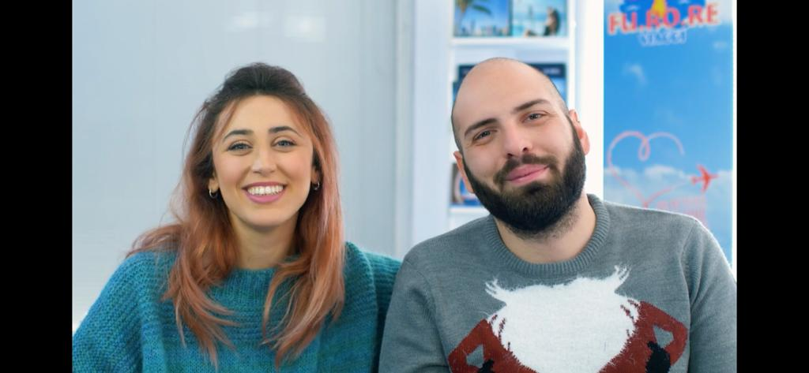**Waarom zijn veel Italianen helemaal klaar met Francesca Romana Bergamo?**

* Ze heeft er een gewoonte van gemaakt om volgens haar “ongetalenteerde  
  Italianen” op X belachelijk te maken. Zo haalde ze eerder deze week al uit  
  naar Nicolas Maupas, Mario van de Santi Francesi en de onzekere Mede
* Ze is zo mooi. Oh ze is toch zo prachtig en mooi. Een vrouw met zoveel klasse,

met zo’n schoonheid, zo’n pracht gaat natuurlijk je hele leven beheersen. Ze  
heeft alle Italiaanse mannen en enkele vrouwen en non-binaire personen  
hélemaal gek gemaakt met haar magnifieke, riante en sierlijke uitstraling

* Ze speelt in ontiegelijk veel bloedirritante reclames – van supermarkten tot  
  reisbureaus, noem het maar op. Kijk tuurlijk is ze een prettige verschijning om  
  te zien maar die reclames wordt echt iedereen knots van

1. **Op welke bizarre manier is de regenpeip van Tim Douwsma verstopt geraakt?**

* Zijn egel Heineken was in de peip gekropen en was vast komen te zitten
* Er zat allemaal zaagsel in de peip. Hoe het daar beland was? Geen idee
* Zijn dochtertje had na het eitje leggen haar tennisbal blijkbaar in de peip gestopt
* Zijn regenpeip was blijkbaar deel uit gaan maken van een kunstwerk van de jonge kunstenaar Bijs Thoermans die met alle regenpijpen uit de buurt poogde een reusachtige knikkerbaan te maken. De peip van Douwsma was de laatste in de reeks waardoor tientallen knikkers zich in de peip ophoopten. Totale verstopping was het gevolg

1. **Waar lijdt Joi, de zoon van Beta Ey, aan?**

* Slurpieverslaving
* ADHD
* Een zenuwpees

1. **Waarom is dit beeld in Polen in enorme opspraak gekomen?**

Transitie Kassius Sienki

Klokje van opa Sienki

Ongepast gebaar

Broer en zus maken bekend te gaan trouwen

1. **Welke volgens velen belachelijke naam heeft Priscilla Faia aan haar zoon gegeven?**

* Priscilliano
* Zeus
* Birmingham
* Katherine

1. **Wie heeft de microscoop uitgevonden?**

* Julia Schmaal
* Sacharias Jansen
* Enter Jacobszoon
* Kees de Bakker

1. **Wat stopt vanaf 2024?**

* Zorgpremie
* Verkoop gaskookplaten Ikea
* Kinderpostzegels
* Papieren rietjes Mc (wordt weer plastic)

1. **Welke politicus stapt niet uit de politiek?**

* Kees van der Staaij
* Sigrid Kaag
* Marcel Lubbermans
* Carola Schouten

1. **Welke trein rijdt niet meer?**

* Die tussen Valkenburg en Maastricht
* Die tussen Haarlem en IJmuiden
* Die tussen Amsterdam en Rotterdam
* Trijntje Oosterhuis (nu Scootmobiel Oosterhuis)

1. **Hoe heet de tovenaar van de Efteling?**

* Patrick
* Pasha Parfeni
* Pardoes
* Percebes

1. **Wat gebeurde er toen de jongens van TryIt een auto gewikkeld in aluminiumfolie met een hijskraan van 30 meter hoogte lieten vallen ?**

* De auto ging alsnog kapot
* De auto stuiterde en kwam op een nabijgelegen tennisbaan terecht
* Het Muiderslot moest ontruimd worden door de schade
* De airco moest de jongens van zuurstof voorzien

1. **Hoe heet het volkslied van Wanneperveen?**

* ’t Akkertien op de Voorst
* O mien vene
* Wanneper den besten pliets
* Dat bestaat niet

1. **Suzan en Freek hebben een Franstalig nummer uitgebracht?**

* Oui
* Non

1. **Met welke hulpdienst is Nick Schilder nooit in de problemen gekomen?**

* De politie
* De brandweer
* De ambulance
* De dierenambulance

1. **Hoe beschreef Eva Simons haar gevoel tijdens haar eerste dag op het eiland van Expeditie Robinson?**

* Ze voelde zich als een soort drugsdealer die zijn eigen herdenkingssteen op een begraafplaats tegenkomt
* Ze voelde zich op het eiland een beetje als een stofzuiger in een wasserette
* Ze voelde zich deel van een nachtleger waarvan het dodencijfer steeds verder oploopt
* Ze voelde zich een beetje alsof ze op schoolreisje was en daar haar nieuwe klasgenoten ontmoette en dat het dan gelijk opeens al sportdag was

1. **Over hoeveel weken is het weer Pasen?**

* 16 weken
* 27 weken
* 35 weken
* 39 weken

1. **Waarom ging er geen schrijntje angst door het lichaam van Tomás heen toen zijn vriend tegen hem zei dat het vliegtuig waar ze in zaten ging neerstorten?**

* Het vliegtuig was nog niet eens opgestegen
* Toen het tot hem doorgedrongen was, was het al te laat
* Legende Hans Putter was aan boord van het vliegtuig
* Hij voelt zich nog altijd een kleuter en kleuters voelen geen pijn
* Hij wilde toch dood

1. **Van welk dier geloven de mensen in Argentinië dat als je er een in het wild ziet er betere tijden aankomen?**

* Een stier
* Een uil
* Een addax
* Een wolf
* Een dwergpapegaai

1. **Wat is de minst favoriete landschapszone van Rik van de Westelaken en waarom?**

* De woestijn, bah die hitte
* De prairie nadat hij tijdens de opnames van Wie is de mol? op de prairie werd achtervolgt door een kolonie prairiehonden
* De polen nadat hij op zijn 20e verjaardag gedwongen werd om van Antarctica naar Zuid-Afrika te zwemmen
* Bos, nee geef Rik maar strand

1. **Waar in Nederland is Ed Sheeran deze week gespot?**

* De duinen van Scheveningen
* Parkeerplaats Isabellagriend in Ool
* Vakantiepark Roompot Ameland
* Dierenpark Hoenderdaell in Anna Paulowna

1. **Een bedrag van 10,00 gulden uit 1963 is nu €… op het prijskaartje?**

* 8,44 euro
* 35,98 euro
* 58,22 euro
* 88,99 euro

1. **Op welke manier raakte er tijdens de eerste aflevering van het nieuwe seizoen van Expeditie Robinson al iemand gewond?**

* Er werd vanaf grote hoogte een emmer op Hassan Slaby geworpen
* Tijdens de eerste proef moesten de kandidaten boogschutten en toen is Mees Kees ‘per ongeluk’ gespiest
* Het team van Guido Spek was niet op tijd om hem onderwater uit een kist te bevrijden
* Presentator Art Rooijakkers werd tijdens een proef van achteren gebeten door een slang die net zo snel verdween als hij verscheen

1. **Welke onverwachte ontdekking deed Belén op haar 27e verjaardag?**

* Afbeelding met Menselijk gezicht, persoon, gebouw, buitenshuis

  Automatisch gegenereerde beschrijvingDat er al vrouwen bestonden toen de televisie nog zwart wit was
* Dat ze vloeiend Frans spreekt
* Dat de pinmayo saus die haar vriend Tiago altijd bij zijn friet eet  
  helemaal niet in de supermarkt te verkrijgen is, maar dat hij deze  
  zelf brouwt door pindasaus met mayonaise te mengen
* Dat er in de piramides nog vazen zijn gevonden, 5000 jaar oud

1. **Wat is uitgeroepen tot beste thriller van augustus 2023?**

* Ze eet maar ze huilt – Steen de Maanwinkel
* Liefde is vrouwelijk – Saskia Noort
* Rivieren van zout – Tiago Vrooland
* Pantykous – Simone van der Vlugt

1. **Waarom zei Nicki Nicole: ‘oh sorry voor mijn voeten’**

* Ze stootte p.o. een jenga toren van een kleuter om toen ze haar evenwicht verloor
* Tijdens haar concert schopte ze per ongeluk een paar fans in het publiek
* Tijdens een interview legde ze per ongeluk haar benen op tafel
* Tijdens de presentatie van hun nieuwe boek haalde Nicki (de man van het schrijversduo) per ongeluk een fotograaf onderuit

1. **Sandra van Nieuwland is een jager, maar zal ze ook op jou jagen?**

* Ja
* Nee

1. **In welk jaar werd Prins Pils koning van Nederland?**

* 1459
* 1980
* 2011
* 2013

1. **Wat is de oorzaak van de familiecrisis tussen de broeder en gezusters Blanco?**

* Vader van Mahmood maakt bekend dat hij zijn zoon nooit in de steek had gelaten
* Het geblaf
* Patrick (gay) en Mencía (gay) pesten hun hetero zusje Ari de tering in
* Op een dag komen ze erachter dat ze alle drie een relatie met dezelfde jongen hebben

1. **Wat is er niet in Colombia gebeurd in 2019?**

* Merel Westrik steelt was van arme Colombiaanse bewoners
* Rick Paul van Mulligen wast zijn kleding met koffie
* Jamie Trenité en Rick Paul van Mulligen worden onder toezicht van Rik van de Westelaken geëxecuteerd
* Het busje waar Sinan Can in rijdt wordt beschoten door de Taliban
* Evelien de Bruijn komt erachter dat iemand haar joker heeft opengebroken